ALIŞVERİŞ PROBLEMLERİ
- 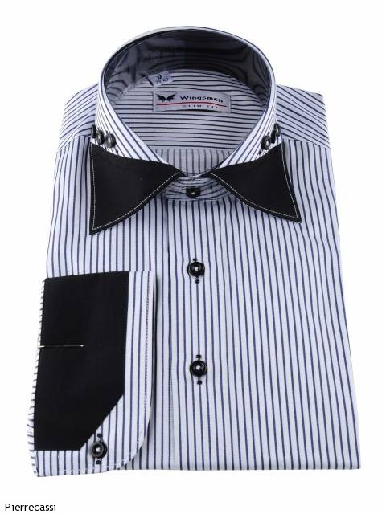
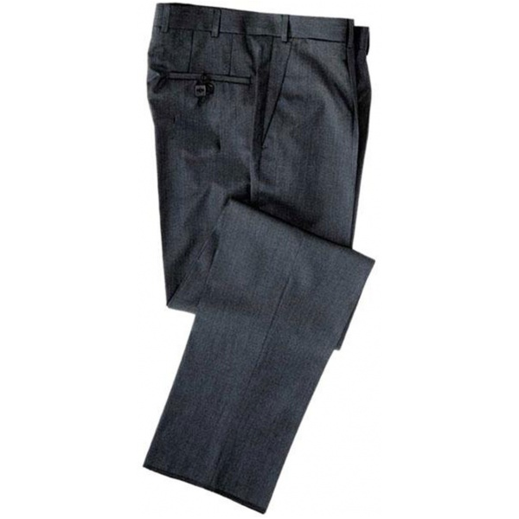 | 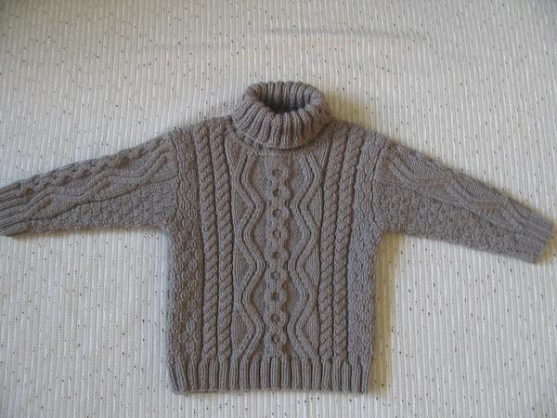 | 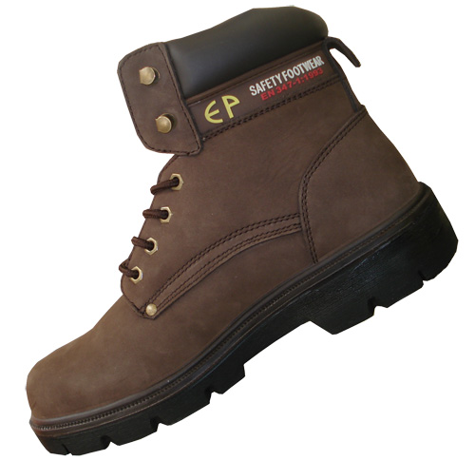 | 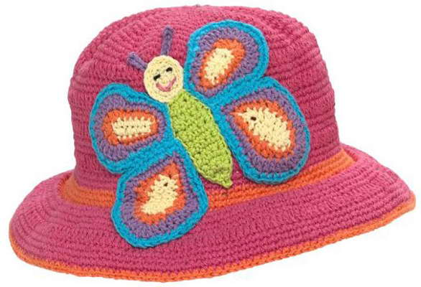 | 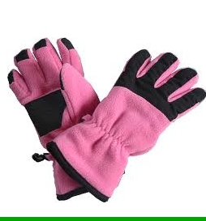
28 lira | 46 lira | 26 lira | 39 lira | 16 lira | 8 lira

Nilay | 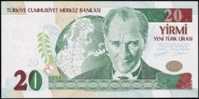
Fatma | 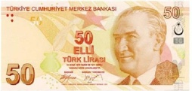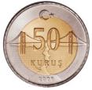
Ziya | 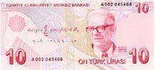
Yunus
Emine
Yasemin
Yukarıda bazı kıyafetlerin fiyatları ve alışverişe çıkanların cüzdanlarındaki para verilmiştir. Aşağıdaki soruları yukarıdaki bilgilere göre cevaplayalım.
- Nilay, ayakkabı ve gömlek aldı kaç lirası kaldı?  - 4 lira B) 14 lira C) 13 lira  - Yasemin, kazak ve şapka aldı. Kalan parası ile ne alabilir?  - ayakkabı B) gömlek C) eldiven  - Ziya’nın pantolon ve ayakkabı almak için kaç liraya daha ihtiyacı vardır?  - 23 lira B) 13 lira C) 14 lira  - Kimin parası pantolon ve gömlek almaya yetmez?  - Ziya B) Emine C) Yunus  - Kim ,ayakkabı,şapka ve eldiven alırsa geriye 16 lirası kalır?  - Yasemin B) Fatma C) Emine  - Yasemin’in parası Yunus’un parasından kaç lira eksiktir?  - 16 lira B) 36 lira C) 26 lira  - En fazla parası olan 3.kişi kimdir?  - Emine B) Yunus C) Fatma  - Kimin parası iki tane pantolon almaya yeter?  - Emine B)Nilay C) Ziya | - Fatma, kazak,pantolon ve şapka almak istiyor. Kaç liraya daha ihtiyacı var?  - 19 lira B) 9 lira C) 10 lira  10-Yunus, eldiven,gömlek vekazak aldıktan sonra kalan parasıyla aşağıdakilerden hangisini alamaz?  - ayakkabı B) şapka C) eldiven  11-Kimin 1 lirası daha olsaydı pantolon,gömlek ve eldiven almaya parası tam yeterdi?  - Ziya B) Yunus C) Fatma  12-Fatma, Nilay’ a kaç lirasını verseydi ikisinin parasıda eşit olurdu?  - 4 lirasını B) 8 lirasını C) 5 lirasını  13-Emine, ayakkabı ve ayakkabıdan 13 lira pahalı olan bir ceket aldı. Kaç lirası kaldı?  - 4 lira B) 14 lira C) 43 lira  14- Yasemin ayakkabı aldıktan sonra kalan parasıyla aşağıdakilerden hangisini alamaz?  - kazak B) şapka C) eldiven  15- Ziya, pantolon aldıktan sonra kalan parasıyla aşağıdakilerden hangisini alamaz?  - kazak B) gömlek C) şapka

